Що думають батьки про безпеку дітей в Інтернеті?
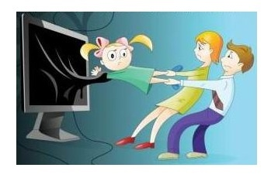Рівень користування Інтернетом серед батьків нижчий ніж серед дітей і становить 70,6%. У сім’ях діти краще за батьків розбираються у комп’ютері та Інтернеті. З 81% батьків, які підтвердили, що у них на домашньому комп’ютері встановлено антивірус, 95% вказали, що його установкою та налаштуванням займалась дитина.
На думку батьків, можливість викрасти дитину, використовуючи Інтернет, більш ніж реальні – так вважають 76% опитаних. Але при цьому 73% батьків вважають, що вони знають про небезпеку в Інтернеті, і що саме їхня дитина також захищена у мережі, тобто знає про ризики і може їх уникнути.
81% батьків підтвердили, що використовують вдома батьківський контроль. 56% з цього числа мали на увазі не програмне забезпечення, а саме психологічний контроль з боку батьків: питають, які сайти відвідують, чи є проблема у мережі та інше. Насправді «батьківський контроль» – це програмний продукт, який дозволяє значно убезпечити перебування дитини у мережі Інтернет.
Про те, що їхні діти користуються Інтернетом в Інтернет-кафе та у школі, батьки, виходячи з дослідження, не підозрюють. Місцями виходу в Інтернет вони назвали дім (69%) та дім друзів (30%). Але при цьому більше 16% дітей (у віковій групі 10-11 років цей показник досягає 30%) періодично виходять в мережу з Інтернет-кафе.
Також 81% батьків, які впевнені у безпеці своєї дитини в Інтернеті, вважають (часто помилково), що їхня дитина повідомить їх про заплановану зустріч з віртуальним знайомим (але 75% дітей, що проводили такі зустрічі, приховують цю інформацію від батьків).
97% батьків впевнені у необхідності навчати дітей безпеці в Інтернеті в рамках шкільної програми, у той же час 72% покладають цю відповідальність і на себе.

